KL 144
RM APLIFICADOR DE VHF 45 WATIOS 12 V. FRECUENCIAS 140-152 MHZ

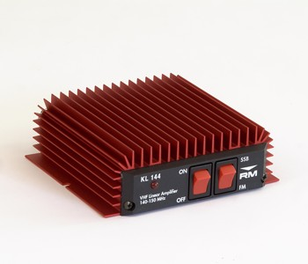

CARACTERÍSTICAS

Frequency | 140-152 MHz
Supply | 12-14 Vcc
Input energy/power | 6"0
Input power | 0,5-7 W
Input power SSB | 1-14 W
Output power | 45 W Max
Output power SSB | 90 W pep Max
Mode | FM-SSB-CW
Fuse | 8"0
Output power level | 1
Size | 109x125x35 mm
Weight | 325 gr.

